

SK 네트웍스 Family AI 29기 : 1팀
AI 시스템 아키텍처 (멀티 에이전트 아키텍처)

산출물 단계 | 모델링 및 평가
제출 일자 | 2026. 08. 14
깃허브 경로 | https://github.com/SKNETWORKS-FAMILY-AICAMP/SKN29-FINAL-1TEAM
작성 팀원 | 정영석

1. 에이전트 설계 개요

1.1 서비스 개요 및 목적
본 플랫폼은 사내 규정 문서(비정형 PDF)와 법인카드 거래·정산 데이터(정형 RDB)를 결합하여, 임직원의 법인카드 지출 정산을 초안 작성부터 규정 위반 판정·위험 검토까지 자동화하는 멀티 에이전트 시스템입니다. 단일 LLM에 판정을 맡길 때 발생하는 비결정성과 근거 부재 문제를 피하기 위해 ‘생성은 LLM, 판정은 결정론적 룰 엔진’으로 역할을 분리하였으며, 3개 Agent(초안 작성 / Rule / Risk Review)의 산출물은 모두 ‘제안’으로만 취급하고 최종 확정은 회계 담당자가 수행합니다.

1.2 주요 사용자 및 핵심 기능
- 주요 사용자: 임직원(카드 사용자) · 팀장(팀 취합) · 회계 담당자(검토) · 회계팀장(룰 운영·확정) · 임원(거버넌스 대시보드)의 5개 역할.
- 핵심 기능:
  - 정산 초안 자동 작성: OpenAI 비전 모델이 영수증 이미지를 직접 판독하고(별도 OCR 엔진 없음), 가맹점 업종을 판별해 비용분류·지출목적·규정 힌트를 채운 초안을 제안.
  - 규정 문서 → 실행 가능 룰 생성: RAG로 규칙화 가능한 조항을 추출해 룰 노드(조건 DSL + 액션) 초안을 만들고, 그래프로 조립·시뮬레이션한 뒤 승인 시에만 ACTIVE로 전환.
  - 결정론적 1차 판정(RPA): 판정 시점의 사실을 EvalContext로 스냅샷한 뒤 룰 그래프를 순회해 승인대기·보완요청·검토이관으로 자동 분류.
  - 2단계 위험 검토: 비지도 이상탐지로 이상 후보를 선별하고, 후보에 한해 RAG로 내규와 대조해 검토사유와 권장의견을 근거 조항과 함께 생성.
  - 사람 최종 확정 및 ERP 전표(안): 자동 통과 건도 회계 담당자의 확정을 거쳐야 CONFIRMED로 전이하며, 확정 시 ERP 전표(안)을 생성.

1.3 에이전트 시스템 설계 목표
Django가 소유한 정산 상태머신을 오케스트레이션의 단일 상태 원천으로 두고, AI는 상태를 직접 바꾸지 않고 ‘제안’만 생성하는 구조로 에이전트 간 협업의 정합성을 보장합니다. 이를 통해 ① 재현성(같은 EvalContext·룰 그래프 버전이면 언제나 같은 판정과 순회 경로) ② 감사가능성(판정 시점 사실 스냅샷·순회 경로·상태 전이의 전량 기록) ③ 사람 최종 확정(자동 통과 건도 확정 없이는 CONFIRMED 불가)의 세 가지를 동시에 만족하는 것을 설계 목표로 합니다.

1.4 설계 시 고려사항
- 재현성·감사성: 판정(적용) 단계에서 LLM을 배제하고 조건은 화이트리스트 연산자 DSL로 제한해 임의 코드 실행을 차단하며, 판정 시점 사실은 rule_hits.eval_context에 스냅샷으로 남겨 사후 재현한다.
- 책임 경계: 확정 데이터의 단일 진실 원천은 PostgreSQL 하나이며 Django만 소유한다. LLM·Tool의 직접 SQL을 금지하고, 관계형은 Django 내부 read API·벡터는 Chroma 직접으로 접근 경로를 이원화한다.
- 콜드스타트 대응: 라벨 데이터가 없는 초기를 전제로 위험 검토 1차를 비지도 이상탐지로 구성하고, 지도학습과 자동 재학습 루프는 post-MVP로 미룬다.
- 운영 단순성: 메시지 큐 없이 동기 REST로 통일하고, 문서 임베딩·모델 학습·룰 시뮬레이션 등 무거운 작업만 관리자 온디맨드 배치로 분리한다.
- 비용 효율성: LLM은 gpt-4o-mini + Structured Output(strict)으로 사후 보정 로직을 없애고, 임베딩은 text-embedding-3-large를 1024차원으로 축소해 품질 손실 없이 저장량을 67% 절감한다.

2. 멀티 에이전트 아키텍처

2.1 에이전트 아키텍처

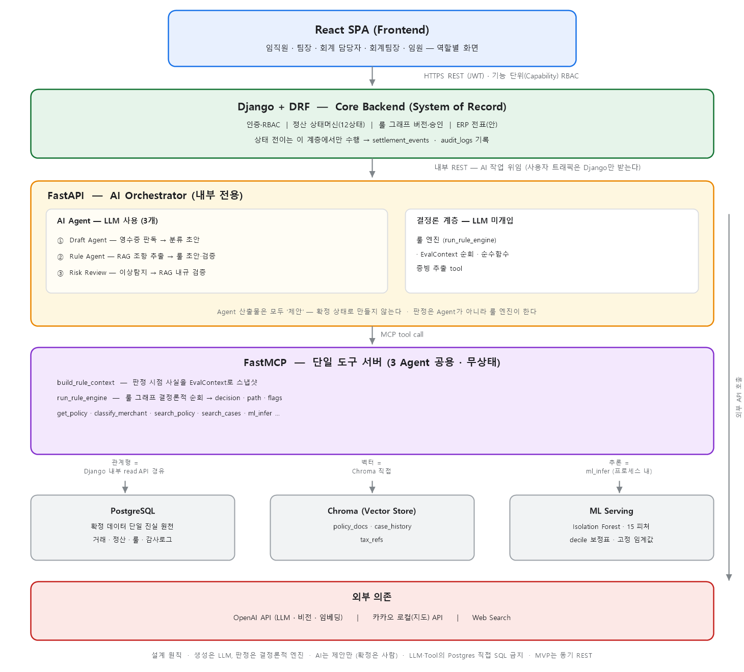

2.2 에이전트 오케스트레이션 및 상태 관리
본 시스템은 별도의 그래프 실행 런타임을 두지 않고, Django가 소유한 정산 상태머신(12개 상태)을 오케스트레이션의 상태 원천으로 사용합니다. 상태 전이는 Django 서비스 레이어에서만 일어나 settlement_events·audit_logs에 기록되며, FastAPI는 상태를 바꾸지 않고 제안만 반환합니다.
- EvalContext 스키마 정의: 에이전트와 룰 엔진이 공유하는 판정 시점 사실(facts) 스냅샷으로, 현재 스키마 v6·54개 필드이며 다음 네임스페이스를 포함합니다.
  - tx · card · user: 거래 금액·일시·가맹점, 카드 구분, 사용자 직책·부서 등 원자 사실
  - evidence · attachment: 증빙 유무와 첨부에서 추출된 값(사전승인·참석자·목적)
  - policy: 규정 별표(policy_tables)에서 미리 해소된 임계값 카탈로그 8종
  - history: 동일 가맹점 누적, 지연 제출 횟수 등 이력 집계
  - derived: 심야·주말·영업일 경과 등 조립기가 계산한 파생 사실
  - merchant · tables: 업종 판별 결과와 룩업에 사용된 별표 원본
- 무결성 제어: EvalContext는 원자 사실만 담고 판단은 룰 그래프가 조합합니다. 값이 없는 필드는 거짓이 아니라 ‘모름’으로 취급해 UNRESOLVED_FACT 가드로 검토(REVIEW) 강등하며, 그래프 순회는 순환 감지와 방문 노드 상한으로 무한 루프를 원천 차단합니다.

2.3 기술 스택 및 연동 구조
- FastMCP 단일 서버: 3개 Agent가 공용으로 쓰는 표준 도구 12종(get_policy · get_card_context · classify_merchant · search_policy · read_receipt · read_evidence_document · search_cases · fetch_historical_tx · get_tx_features · ml_infer · build_rule_context · run_rule_engine)을 노출합니다. 관계형 데이터는 Django 내부 read API를 경유하고 벡터만 Chroma에 직접 접근하여, LLM·Tool이 Postgres에 직접 SQL을 실행하는 경로를 차단합니다.
- Knowledge Base:
  - Chroma 컬렉션: policy_docs(사내 규정 조문) · case_history(과거 승인·반려 사례) · tax_refs(세법·회계 기준)로 분리 운영하며, 트랜잭션 데이터는 저장하지 않습니다.
  - RAG 파이프라인: docling 파싱 + 교정 7종(C1~C7) → 조(條) 단위 청킹(분할 사다리 조→항→호→문장) → text-embedding-3-large(1024차원) → Chroma upsert. 한도표가 룰 임계값의 원천이므로 표는 언제나 독립 청크로 보존합니다.
- ML 서빙 전략: Isolation Forest 기반 비지도 이상탐지를 15개 피처 파이프라인·decile 보정표·고정 임계값과 함께 FastAPI 프로세스 내부에서 서빙합니다. 학습은 관리자 CLI 오프라인 배치로 수행하고 모델·임계값·보정표를 레지스트리에 저장해 추론 시 로드합니다.
- 룰 엔진 (Agent 아님): 승인된 룰 그래프를 EvalContext 스냅샷 위에서 순회하는 결정론적 순수함수입니다. 외부 I/O도 LLM도 사용하지 않으므로 같은 (EvalContext, 그래프 버전) 입력이면 언제나 같은 decision·path를 냅니다. LLM은 룰을 ‘만드는’ 단계에만 쓰이고 ‘적용’ 단계에는 개입하지 않으며, 엔진은 FastMCP 도구 run_rule_engine으로 노출됩니다.
- 증빙자료 추출 (tool 레이어): 첨부에서 EvalContext 경로별 값·신뢰도·근거 스팬을 뽑는 고정 입출력 변환으로, 자율 판단 루프가 없어 Agent가 아니라 FastMCP 도구로 배치합니다. 추출값은 도구가 반환만 하고 기록은 Django가 수행하며, tool call 로깅 경로를 그대로 타 감사에 유리합니다.

3. Workflow
- 거래·증빙 수집 (Input): 카드 거래가 transactions에 적재되고, 임직원이 영수증·사전승인 등 증빙을 업로드합니다.
- 초안 작성 (Draft Agent): 비전 모델이 영수증을 판독하고 classify_merchant·get_policy를 호출해 비용분류·지출목적·규정 힌트를 채운 정산 초안(DRAFT)을 생성합니다.
- 제출 (임직원 → 팀장): 사용자가 초안을 보정해 팀에 올리고(TEAM_COLLECTING), 팀장이 취합·검토한 뒤 회계로 제출합니다(SUBMITTED). 1인 팀도 같은 경로를 탑니다.
- 판정 준비 (컨텍스트 조립 · 그래프 선택):
  - 4A (컨텍스트 조립): build_rule_context(tx_id)가 거래·카드·사용자·증빙·이력·정책·업종·파생 사실을 한 번에 모아 EvalContext 스냅샷을 만듭니다. 첨부 추출값 위에 화면 입력값을 얹고, 해소되지 않은 필드는 가드로 표시합니다.
  - 4B (그래프 선택): 필수 게이트 그래프(scope=GLOBAL)를 먼저 적용하고, 통과 시 해당 거래의 비용분류에 대응하는 계정과목별 ACTIVE 그래프를 선택합니다.
- 결정론적 판정 (Rule Engine): 엔진이 EvalContext만 참조해 그래프를 순회하며 PASS→승인대기(PENDING_CONFIRM), REJECT→보완요청(RETURNED), REVIEW→Risk Review 이관으로 분기하고, 순회 경로와 사실 스냅샷을 rule_hits에 기록합니다(RPA_JUDGED).
- 위험 검토 (Risk Review): 이관된 건의 이상탐지 점수를 산출하고, 이상 후보에 한해 RAG로 내규·유사사례를 대조해 검토사유와 권장의견을 근거 조항과 함께 회계 워크스페이스에 제시합니다(IN_REVIEW).
- 최종 확정 (Human Confirm): 회계 담당자가 승인·보완·반려를 결정하며, 확정(CONFIRMED) 시 ERP 전표(안)이 생성되고 결정 이력은 decision_labels로 축적됩니다.

4. 시스템 장애 대응 및 신뢰성 설계

4.1 RAG 검색 및 데이터 누락 대응
- 사실 누락 가드: EvalContext에 값이 없으면 거짓으로 흡수하지 않고 UNRESOLVED_FACT:<경로> 플래그를 남겨 자동 판정 대신 검토(REVIEW)로 강등합니다. 판정 입력 컬럼 신설과 첨부 추출 연동으로 강등률은 93%에서 31%까지 낮아졌습니다.
- RAG 근거 부재: 검색 결과가 근거로 삼기에 부족하면 LLM이 추정하지 않고 사람 검토로 이관합니다. 인용은 항상 문서명과 조 라벨을 포함하며, 규정 개정은 effective_date 기준 시점 조회로 과거 판정을 그대로 재현합니다.

4.2 판단 오류 및 무한 루프 대응
- 제어 로직: 룰 그래프는 저장·시뮬레이션 단계에서 순환과 도달 불가 노드를 검출하고, 순회 시 방문 노드 상한을 두어 초과하면 즉시 중단하고 검토로 넘깁니다.
- 롤백 및 원인 추적: 판정은 (eval_context, graph_version) 쌍으로 완전히 재현되므로 오판 시 사후 재실행으로 원인 노드를 특정할 수 있고, 이전 승인 버전을 즉시 ACTIVE로 복원합니다(스코프당 ACTIVE 1개를 DB 제약으로 강제).

4.3 외부 시스템 및 API 장애 대응
- LLM·외부 API 장애: OpenAI 호출 실패는 정산 흐름을 멈추지 않고 초안 없이 사용자 직접 입력 경로로 진행합니다. 가맹점 업종은 캐시→카카오 지도→웹검색 캐스케이드로 조회하며, 전부 실패해도 업종은 보조 힌트이므로 판정을 차단하지 않습니다.
- 저장소·모델 미가용: Chroma 또는 이상탐지 모델을 쓸 수 없으면 자동 판정을 시도하지 않고 해당 건을 사람 검토로 보냅니다. 부분적으로 확보된 근거는 그대로 표시해 담당자가 판단할 수 있게 합니다.

4.4 출력 검수 (Guardrails)
- 사람 확정 게이트: 자동 통과(PASS) 건도 상태는 승인대기(PENDING_CONFIRM)에서 멈추며, 회계 담당자의 확정 없이는 CONFIRMED로 전이할 수 없습니다. 예산·정책 초과는 차단이 아니라 지표·추천으로만 표시합니다.
- 출력 스키마 강제: LLM 응답은 OpenAI Structured Output(strict)으로 제약해 정해진 비용분류 외의 값이나 필드 누락이 나올 수 없고, 룰 조건 DSL은 화이트리스트 연산자만 허용해 임의 코드 실행을 차단합니다.
- 감사 추적: 모든 상태 전이·Agent 호출·룰 활성화는 settlement_events·rule_hits·audit_logs에 기록되며, 룰 활성화 권한(rule_activate)은 열람 권한(rule_view)과 분리해 부여합니다.

5. 평가 및 테스트 전략 (Evaluation Metrics)
모델링 단계의 완성도는 파이프라인 단계별로 나누어 검증합니다. RAG 3단(파싱·청킹·검색)은 정답지 기반 실측을 마쳤고, 룰 엔진은 재현성과 승인 전 시뮬레이션으로, 이상탐지는 라벨 축적 이후 목표치를 확정합니다.
평가 대상 | 측정 지표 (Metrics) | 목표치
RAG 파싱 (docling) | Layout·Hierarchy·Table 가중합 Overall / 교정 회귀 테스트 | 실측 89.3점 · 회귀 66건 통과
RAG 청킹 | 조 경계 위반 건수 · 커버리지 · 인용 정확도 종합 | 실측 98.5점 (커버리지 100%)
RAG 검색 (임베딩) | MRR / Recall@1 / nDCG@10 (정답셋 30건) | 실측 MRR 0.906 · R@1 0.817
룰 엔진 (판정) | 판정 재현성 / 승인 전 시뮬레이션 매칭·오탐율 | 재현성 100% · 시뮬레이션 필수
이상탐지 (Risk) | 검토 적중률 / AUC / 검토량 감소율 | 라벨 축적 후 확정 예정

6. 결론 및 향후 개선 방향
본 아키텍처는 ‘생성은 LLM, 판정은 결정론적 엔진’이라는 역할 분리를 통해 LLM 기반 시스템의 약점인 비결정성과 근거 부재를 구조적으로 제거했습니다. 판정 시점의 사실을 EvalContext로 스냅샷하고 룰을 그래프 버전 단위로 관리하기 때문에 모든 자동 판정은 사후에 그대로 재현·감사할 수 있으며, RAG 파이프라인 3단은 정답지 기반 실측(파싱 89.3 · 청킹 98.5 · 검색 MRR 0.906)으로 품질을 확인했습니다.
향후에는 ① 출장 관련 입력칸 3종(trip.*)을 화면에 추가해 이미 첨부에서 추출되는 값이 실제 판정에 반영되도록 하고, ② Chroma 적재를 완료해 Risk Review 2차 RAG 검증을 실동작시키며, ③ decision_labels가 충분히 쌓이면 지도학습 기반 검토필요확률과 재학습 루프를 도입할 계획입니다. 임베딩은 자체 서빙 모델(bge-m3)이 실측에서 더 높은 성능을 보인 만큼 운영 비용과 함께 재검토 대상으로 남겨 둡니다.

